Примерный комплекс упражнений ритмической гимнастики

1. И.п.: о.с., руки к плечам. 1 - наклон вправо, руки в стороны, кисти разогнуть; 2 - и.п.; 3 - наклон влево, руки в стороны, кисти разогнуть; 4 - и.п.; 5 - наклон вправо, шаг левой влево, руки вверх, пальцы врозь; 6 - и.п.; 7 - наклон влево, шаг правой вправо, руки вверх, пальцы врозь; 8 - и.п. 8-16 раз. Темп средний. | 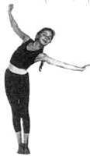  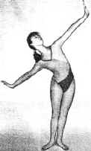
2. И.п.: стойка ноги врозь, руки за голову. 1-2 - два пружинящих наклона вправо; 3 - поворот туловища направо; 4 - и.п. То же в другую сторону. По 8-16 раз. Темп средний. | 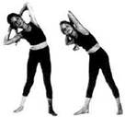
3. И.п.: о.с., руки вверх, кисти в замок. 1 - наклон назад, правая назад на носок; 2 - и.п. То же с другой ноги. По 8 раз. Темп средний. | 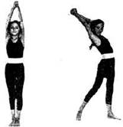
4. И.п.: широкая стойка ноги врозь. 1 - наклон вперед, руками коснуться пола; 2 - поворот туловища направо, правая рука в сторону-назад; 3-4 - то же в другую сторону. По 4-8 раз. Темп средний. | 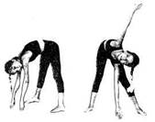
5. И.п.: стойка на коленях, руки к плечам. 1 - поворот туловища направо, правую руку в сторону-назад, левую руку вверх; 2 - и.п. То же в другую сторону. По 8 раз. Темп средний. | 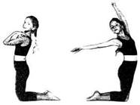
6. И.п.: стойка на коленях, руки за голову. 1-2 - два пружинящих поворота туловища направо; 3-4 - два пружинящих поворота туловища налево; 5-6 - сед на пятки с небольшим наклоном назад, руки вперед ладонями кверху; 7-8 - и.п. 4 раза. Темп средний. | 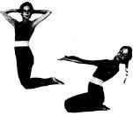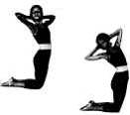
7. И.п.: стойка на коленях, руки вперед, кисти разогнуть; 1-2 - сесть на правое бедро, руки влево; 3-4 - то же в другую сторону. По 4-8 раз. Темп средний. | 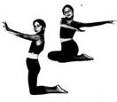
8. И.п.: стойка на левом колене, правую в сторону на носок, руки в стороны. 1-2 - наклон к правой ноге, левой рукой коснуться правого носка, правую руку назад; 3-4 - и.п. То же в другую сторону. По 4-8 раз. Темп средний. | 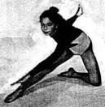
9. И.п.: то же. 1-2 - наклон к правой ноге, головой коснуться правого колена, руки назад; 3-4 - и.п. То же в другую сторону. По 4 раза. Темп средний. | 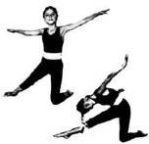
10. И.п.: стойка на коленях, ноги врозь. 1-3 - три пружинящих наклона к правому колену, руки в стороны; 4 - и.п. То же в другую сторону. По 4 раза. Темп средний. | 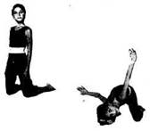
11. И.п.: сед на левом бедре с упором на левую руку. 1 - выпрямить правую ногу и руку в сторону; 2 - согнуть правую ногу и руку влево; 3 - выпрямить правую ногу и руку в сторону; 4 - и.п. 4 раза. То же в другую сторону. Темп средний. | 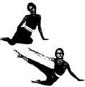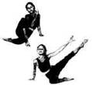
12. И.п.: упор на коленях. 1-2 - правую назад на носок, левую руку вверх; 3-4 - и.п., расслабить мышцы спины. То же в другую сторону. По 8 раз. Темп медленный и средний. | 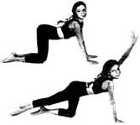
13. И.п.: упор на правом колене, левую ногу в сторону. 1 - согнуть руки; 2 - и.п. То же с другой ноги. По 4-8 раз. Темп средний. | 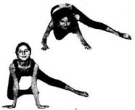
14. И.п.: сед ноги врозь, руки вверх, кисти в замок. 1-3 - три пружинящих поворота туловища направо; 4 - и.п. То же налево. По 4-8 раз. Темп средний. | 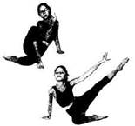
15. И.п.: сед ноги скрестно, руки в стороны. 1 - наклон вправо, правая рука за спину, левую согнуть вверх; 2 - и.п. То же в другую сторону. По 4-8 раз. Темп средний. | 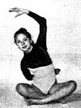
16. И.п.: лежа на левом боку с упором на правую руку, левая рука вверх. 1 - мах правой ногой в сторону; 2 - и.п.; 3 - мах правой согнутой ногой в сторону; 4 - и.п. То же в другую сторону. 8-16 раз. Темп средний. | 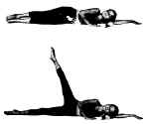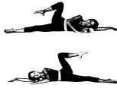
17. И.п.: лежа на спине, руки в стороны. 1 - ноги врозь; 2 - ноги скрестно приподнять над полом; 3 - то же, что на счет 1; 4 - и.п. Во время выполнения упражнения поясницу прижимать к полу. 8 раз. Темп медленный. | 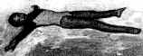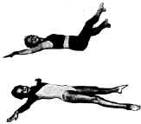
18. И.п.: лежа на спине, руки за голову. 1-2 - приподнять над полом верхнюю часть туловища; 3-4 - и.п., расслабиться; 5-6 - ноги вперед (до угла 30° от пола); 7-8 - и.п., расслабиться. 4-8 раз. Темп средний и медленный. | 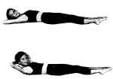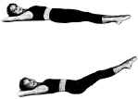
19. И.п.: лежа на спине, руки вверх. 1-2 - наклон вправо, руки за голову; 3-4 - и.п., потянуться вверх. То же в другую сторону. По 4-8 раз. То же с пружинящими наклонами. Темп медленный. | 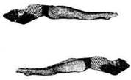
20. И.п.: лежа на животе, правую руку вверх, левую вниз. 1 - прогнуться, руки скрестно перед собой; 2 - левую руку вверх. правую вниз; 3-4 - то же в другую сторону; 4-8 раз, не возвращаясь в исходное положение. Темп средний. | 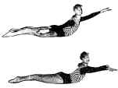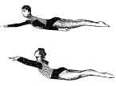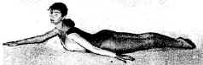
21. И.п.: упор лежа на предплечьях. 1-2 - упор лежа на бедрах, прогнуться, поворот головы направо, посмотреть на пятки; 3-4 - и.п., расслабиться. То же в другую сторону. По 4-8 раз. Темп медленный. | 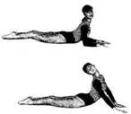
22. И.п.: лежа на животе, кисти под подбородок. 1-2 - наклон вправо, голову приподнять, правую ногу согнуть, коснуться коленом локтя правой руки; 3-4 - и.п., расслабиться. То же в другую сторону. По 4-8 раз. Темп медленный. | 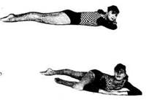
23. И.п.: лежа на животе, руки вверх. 1-2 - правую руку за спину, левую приподнять над полом, левую ногу в сторону; 3-4 - и.п., расслабиться. 4-8 раз. То же в другую сторону. Темп средний. | 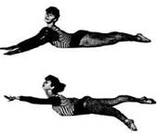
24. И.п.: лежа на животе, руки в стороны. 1 - мах правой ногой назад; 2 - правую ногу скрестно за левую, носком коснуться пола; 3 - мах правой назад; 4 - и.п. То же с другой ноги. По 4-8 раз. Темп средний. | 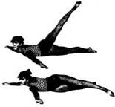
25. И.п.: лежа на животе, кисти под подбородок. Поочередное сгибание ног назад. То же с разогнутыми стопами. 8-16 раз. Темп средний.

